**Compostaje**

El proceso biológico de transformación de la materia orgánica de los residuos se llama compost, o más conocido como abono para el suelo.

Compost es la descomposición natural de la materia orgánica como ramas, hojas o restos de comida, realizada a través de microorganismos como bacterias, hongos, lombrices que están en la tierra. Además de los microorganismos, otras criaturas útiles, como chinches, ciempiés y gusanos, encontrarán su camino hacia la parva de compostaje si las condiciones son las adecuadas. Estos animales descomponen los desperdicios de comida, los recortes de jardín y otros orgánicos en la pila de abono y ayudan a convertir el material de desecho en un suelo rico en nutrientes.

El compost o abono es un material orgánico que se puede agregar al suelo para ayudar a las plantas a crecer. Los restos de comida y los desechos del jardín juntos representan actualmente más del 30 por ciento de lo que tiramos, en su lugar podrían convertirse en abono. La fabricación de abono mantiene estos materiales fuera de los basureros donde ocupan espacio y liberan metano, un potente gas de efecto invernadero.

Los beneficios que nos proporciona transformar los desperdicios orgánicos al convertirlos en compost son muchos; enriquece el suelo, ayuda a retener la humedad, suprime las enfermedades y plagas de las plantas, reduce la necesidad de fertilizantes químicos, fomenta la producción de bacterias y hongos beneficiosos que descomponen la materia orgánica para crear humus, un material rico en nutrientes, reduce nuestra huella de carbono. El compostaje reduce significativamente la cantidad de basura en un relleno sanitario y baja los costos y las emisiones de carbono que se necesitan para transportar y procesar esos materiales.

También el compostaje enriquece el suelo con nutrientes, lo que disminuye la necesidad de fertilizantes y pesticidas. Los fertilizantes y pesticidas requieren combustibles fósiles para su producción y envío, y algunos de ellos son potencialmente dañinos para nuestra salud.

El abono aumenta la capacidad del suelo para retener la humedad, lo que ayuda a prevenir la erosión al reducir el escurrimiento de la corriente de lluvia. Y el compost previene y suprime las enfermedades y plagas de las plantas.

El compostaje puede ayudar a secuestrar carbono, lo que significa que puede ayudar a eliminar el carbono de la atmósfera.

Las plantas crecen más rápidamente en suelo suplementado con compost, lo que significa que pueden extraer más dióxido de carbono del aire. La cantidad de carbono secuestrado en el suelo y las plantas después de la aplicación de compost húmedo podría reducir significativamente los gases de efecto invernadero si se aplica a gran escala.

Conceptos básicos del compostaje

Todo el compostaje requiere los siguientes ingredientes básicos:

Alimento: Materiales Marrones: hojas muertas, ramas y ramitas. Materiales Verdes: esto incluye materiales como recortes de césped, desechos vegetales, restos de frutas y posos de café.

Humedad/ agua  
Oxigeno/ Nitrogeno: La cantidad de oxígeno dentro de la pila de compost también es importante, ya que un déficit de oxígeno hace que los microorganismos anaeróbicos se apoderen de ellos y eso puede llevar a una pila de compost apestosa. Se puede agregar oxígeno a la pila de compost revolviendo o volteando la pila

Temperatura (25°)

Tener la cantidad adecuada de agua, alimentos verdes y marrones, aire y temperatura es importante para el desarrollo del compost.

Tipos de compostaje

Antes de comenzar a acumular, tenemos que saber que hay dos tipos de compostaje: en frío y en caliente.

El compostaje frío es tan simple como recolectar los desechos del jardín o sacar los materiales orgánicos de la basura, como cáscaras de frutas y vegetales, posos de café y cáscaras de huevo, y luego ponerlos en una pila o contenedor. En el transcurso de un año aproximadamente, el material se descompondrá.

El compostaje en caliente requiere más trabajo, pero es un proceso más rápido; obtendremos abono en uno a tres meses durante el clima cálido. Se requieren cuatro ingredientes para el compost caliente de cocción rápida: nitrógeno, carbono, aire y agua. Juntos, estos elementos alimentan a los microorganismos que aceleran el proceso de descomposición. En primavera u otoño, cuando los desechos del jardín son abundantes, se puede mezclar una gran cantidad de compost y luego comenzar una segunda mientras la primera se "cocina".

El vermicompost se elabora con la ayuda de lombrices. Cuando estos gusanos se comen los restos de comida, liberan moldes, que son ricos en nitrógeno. Sin embargo, no puede se usar cualquier gusano viejo para esto: necesitamos lombrices para compostaje. Las lombrices se pueden comprar.

Materiales que se pueden compostar

**Materiales Verdes**

Frutas y vegetales

Cáscaras de huevo preferentemente trituradas

Posos de café, yerba, te sin su bolsita preferiblemente

Cáscaras de frutas, nueces

Periódico triturado

Recortes de césped

Plantas de interior

Pensar dos veces antes de agregar cáscaras de cítricos, cebollas y ajo a la pila de abono casero. Se cree que estos materiales repelen las lombrices de tierra, que son una parte vital del jardín.

**Materiales Marrones**

Hojas, flores y plantas marchitas o secas.

Hierba seca

Semillas y carozos de frutas frescas

Restos de poda triturados.

Cenizas y aserrín de madera natural.

Restos de cosecha de la huerta.

Hueveras de cartón, cartón ondulado...

Fruta caída.

Tubo de cartón del papel de aluminio, del papel de cocina, del papel higiénico...

Hojas

Aserrín

Astillas de madera

**Materiales que no debemos poner en el compostaje**

Alimentos de origen animal: lácteos, carnes, huesos, conservas, escabeches; algunos tienen elevados contenidos de sales. Los productos de origen animal, como la carne y los lácteos, se pueden convertir en abono, pero a menudo generan malos olores y atraen plagas como roedores e insectos.

Recortes de jardín tratados con pesticidas químicos; pueden matar organismos beneficiosos para el compostaje.

Revistas o papel impreso en color. Los productos de papel natural son compostables, pero se deben evitar los papeles brillantes, ya que pueden abrumar la tierra con productos químicos que tardan más en descomponerse.

Cenizas de carbón; contienen azufre y hierro en cantidades lo suficientemente altas como para dañar las plantas.

Restos sanitarios como pañuelos y papel higiénico; pueden contener microorganismos patógenos vectores de enfermedades.

Filtros de cigarrillo

Pañales

Excremento de humanos, desechos de animales, especialmente heces de perros y gatos (olores no deseados y pueden contener parásitos)

Materiales no orgánicos: plástico, vidrio, lata, ¡mejor los reciclemos!

**Cómo compostar**

**Paso 1**

Para hacer nuestra propia pila de abono caliente, si podemos, empezaremos en tierra desnuda. Esto permitirá que las lombrices y otros organismos benéficos aireen el abono.

Colocaremos ramitas o paja primero, a unos centímetros de profundidad. Esto ayudará al drenaje y ayudará a airear la pila.

Agregaremos los materiales de abono en capas, alternando húmedo y seco. Recodemos que los ingredientes húmedos son restos de comida, café, yerba, entre otros. Los materiales secos son paja, hojas, aserrín y cenizas de madera. Agreguemos estiércol (menos de perro o gato), abono verde (trébol, pasto, recortes de jardinería frescos) o cualquier fuente de nitrógeno. Esto activa la pila de abono y acelera el proceso. Mezclaremos tres partes de material marrón con una parte de materiales verdes. Si la pila se ve demasiado húmeda y huele, le pondremos más elementos marrones o tendremos que airear con más frecuencia. Si se ve extremadamente marrón y seco, agregaremos elementos verdes y agua para humedecerlo un poco.

**Paso 2**

Mantener el abono húmedo.

Cubrirlo con todo lo que se tenga: maderas, láminas de plástico, restos de alfombra. Cubrir ayuda a retener la humedad y el calor, dos elementos esenciales para el abono. Cubrir también evita que la lluvia riegue demasiado el compost. El abono debe estar húmedo, pero no empapado de lo contrario los microorganismos en su pila se encharcarán y se ahogarán. Si regamos debe ser controlado dado que la pila debe tener la consistencia de una esponja húmeda. Hay que controlar la temperatura del compost con un termómetro o con la mano, en el medio de la pila, para asegurarse que los materiales se descompongan correctamente. Los materiales deben estar calientes.

Si el abono huele mal agregar más hojas, papel marrón o recortes de césped (los marrones) para equilibrar los restos de frutas y verduras que causan el mal olor a medida que se descomponen. Seguir agregando marrones y verdes, cuando el volumen se vuelva difícil de manejar, hay que comenzar una nueva pila y dejar que la pila vieja termine (descomponga para que quede completamente negra y no tenga grandes trozos de desperdicio de comida reconocible) antes de agregarla a suelo.

**Paso 3**

Revolver la parva

Durante la temporada de crecimiento se debe proporcionar oxígeno a la pila girándola una vez a la semana con una herramienta de jardín. El mejor momento para darle la vuelta al abono es cuando el centro de la pila se siente caliente o cuando un termómetro marca entre 50° y 60°. Revolver la pila ayudará a que se cocine más rápido y evitará que el material se enrede y desarrolle olor. En este punto, las capas han cumplido su propósito de crear cantidades iguales de materiales verdes y marrones en toda la pila, así que hay que revolver bien. Mezclar o voltear la pila de compost es clave para airear los materiales de compostaje y acelerar el proceso hasta su finalización.

Además de airear con regularidad, es conveniente picar y triturar los ingredientes crudos en tamaños más pequeños para acelerar el proceso de compostaje.

El secreto para una pila de abono saludable: relación carbono / nitrógeno

Una pila de abono saludable debería tener mucho más carbono que nitrógeno. Una regla general simple es usar un tercio de materiales verdes y dos tercios de materiales marrones. El volumen de los materiales marrones permite que el oxígeno penetre y alimente a los organismos que residen allí. Demasiado nitrógeno produce una masa anaeróbica densa, maloliente y que se descompone lentamente. Una buena higiene del compostaje significa cubrir el material fresco rico en nitrógeno, que puede liberar olores si se expone al aire libre, con material rico en carbono, que a menudo emana un olor fresco y maravilloso. En caso de duda le ponemos más carbono!

Carbón

Materia rica en carbono (como ramas, tallos, hojas secas, cáscaras, trozos de madera, polvo de corteza o gránulos de aserrín, bolsas de papel marrón trituradas, tallos de maíz, filtros de café, posos de café, coníferas, cáscaras de huevo, paja, turba ceniza de madera) le da al compost su cuerpo ligero y esponjoso.

Nitrógeno

El nitrógeno o la materia rica en proteínas (estiércol, restos de comida, recortes de césped verde, desechos de cocina y hojas verdes) proporcionan materias primas para la fabricación de enzimas.

**Paso 4**

¡Alimentemos el jardín!

Cuando el compostaje ya no emite calor y se vuelve seco, marrón y quebradizo, está completamente cocido y listo para alimentar a nuestras plantitas.

Algunos jardineros preparan lo que se conoce como té de compost con compost terminado. Esto implica permitir que el abono completamente formado se "empape" en agua durante varios días y luego colarlo para usarlo como fertilizante líquido casero.

Té con moho de hojas

Usemos hojas para hacer un “té” nutritivo para sus plantas. Simplemente envolviendo un montoncito de hojas en arpillera y sumergiéndolo en un balde grande de agua. Dejar actuar durante tres días, luego retirar la “bolsita de té” y verter el contenido en el abono. Sacar el agua enriquecida con un balde más pequeño y usemos este liquito para regar plantas y arbustos.

El compost es increíblemente fácil de hacer y respetuoso con el medio ambiente. Además, es un placer para nuestro jardín. Con solo algunas sobras de cocina y algo de paciencia, tendremos el jardín más feliz posible.

**Composteras**

Si podemos conseguir un compostador debemos saber elegir qué tipo de compostador funcionará mejor para nosotros, eso implica considerar tres factores principales:

Donde vives.

Qué vas a compostar.

Si deseas convertir tu compost manualmente o no.

| **Where do you live?** | **What will you be composting the most?** | | |
| --- | --- | --- | --- |
|  | *Composting mostly kitchen scraps* | *Composting kitchen scraps plus some yard waste* | *Composting lots of yard waste* |
| *Urban (no outdoor space)* | [Worm bin](https://eartheasy.com/worm-factory-360-composter/) (vermicomposting) |  |  |
| *Urban (some outdoor space, patio, or balcony)* | Worm bins or Compost tumbler | Compost tumbler |  |
| *Suburban (with yard)* | Enclosed bin or compost tumbler | Enclosed bin or compost tumbler | Enclosed or DIY bin |
| *Rural (with yard/acreage)* | Enclosed bin, or compost tumbler | Open compost pile, enclosed bin, or tumbler | Open compost pile or multiple enclosed bins |

*______________________________________________________________________________*

Condiciones que debe tener una compostera

* 1. Aislación para la lluvia y el sol directo

Si es abierta, en la parte superior necesita incluir una tapa ciega (no cierre hermético), como barrera física al ingreso de agua de lluvia y sol directo.

* 2. Barrera física al ingreso de animales

Para evitar el ingreso de animales domésticos, de granja o silvestres, las composteras abiertas pueden incorporar tejido plástico, metálico, maderas o lona. Para evitar el ingreso de roedores, la “luz” del tejido no debe ser mayor a medio centímetro.

* 3. Drenaje de liquidos o lixiviados

Tiene que permitir la eliminación de los líquidos que se generan como parte del proceso de compostaje o con el exceso de agua de riego.

* 4. Aireación

Tiene que permitir el volteo manual (con pala, rastrillo de mano u horquilla); esto sirve para oxigenar la mezcla de residuos en descomposición.

* 5. Ventilación

No puede ser hermética. Al contrario, tiene que permitir la ventilación para eliminar gases (dióxido de carbono y vapor de agua principalmente) e ingreso de aire (oxígeno).

* 6. Separación por modulos

La compostera debe tener al menos dos módulos: dos pozos, dos pilas, dos tachos, dos cajones. Si queremos conseguir compost de calidad agrícola no se recomienda la configuración vertical porque puede darse la contaminación cruzada entre el compost en proceso y el que ya está maduro.

***Tipos de composteras***

* **1 TIPO POZO / IDEAL PARA ZONAS SECAS**

Lo ideal es de dimensiones rectangulares (50 x 60 cm) y de profundidad no mayor a 50 cm para permitir volteo con el rastrillo. • Hay que cubrirlo de la lluvia, del sol directo y de los animales. Se recomienda que tenga tapa pero que no sea hermética para permitir la ventilación y salida de los gases del proceso.

* **2ABIERTO TIPO PILA / IDEAL PARA GRANDES VOLÚMENES DE RESIDUOS**

Hay que cubrirla de la lluvia, sol directo y de los animales. Se puede utilizar una media sombra removible para volteos y riegos. Se debe cuidar que no queden muy pesados cuando estén llenos al momento de intercambiarlos.

Lo ideal es que tengan un diseño tipo cajonera para poder ubicar arriba el contenedor con residuos avanzados en el proceso de compostaje, para no contaminarlos con lixiviados

* **3SEMIABIERTO / IDEAL PARA ORDENAR VOLÚMENES DE RESIDUOS INTERMEDIOS**

Lo ideal es un corralito rectangular de 60 x 50 cm o redondo de 60 cm de diámetro y no mayor a 50 cm de altura para introducir una horquilla o pala en el volteo. Son sin fondo; apoyadas sobre el suelo. • La extracción del compost puede ser por la boca superior siempre y cuando se respete la altura recomendada. De lo contrario deberá ser lateral con apertura tipo guillotina, corrediza, desmontable o con bisagras. • Hay que cubrirlo de la lluvia, sol directo y animales.

* **4CERRADO / IDEAL PARA ESPACIOS REDUCIDOS Y POCO VOLUMEN DE RESIDUOS**

Lo ideal es un contenedor rectangular de 60 x 50 cm o circular de 60 cm de diámetro y no más de 50 cm de profundidad.

Prestar atención al sistema de extracción del compost, vertido del residuo, sistema de ventilación, diseño del drenaje y recolección de lixiviados cuando se use en pisos consolidados.

Hay alternativas para crear composteras económicas

Podemos realizar un pozo en el suelo e ir arrojando los residuos allí. Si bien es una alternativa que no precisa insumos, su manejo debe ser muy cuidadoso junto con su mantenimiento, ya que puede ser foco de moscas y ratas.

Pozo con tapa

El método del ‘pozo con tapa’ consta simplemente de un pozo con una tapa adecuada, se levanta la tapa y se ponen los residuos a compostar.

La tapa puede realizarse de varias maneras. Una técnica fácil de hacer es tomar una media cubierta de auto, una tapa que calce bien en el borde interior, una bisagra y una barra. Es importante que la tapa interna  apoye bien sobre la cubierta,  eventualmente se puede hacer un sello con silicona y que del lado externo se inserte un poco la cubierta en la tierra o se haga un cordón de tierra para evitar el ingreso de moscas y roedores.

Esto evita tener que estar haciendo coberturas diarias con tierra, el diámetro del pozo deberá ser similar al diámetro del agujero interno de la tapa.

Un pozo de 70 cm de profundidad y 30 cm de diámetro dura 2 meses para una familia tipo de cuatro miembros. Cuando el pozo se esté por llenar se hace otro pozo al lado, a no menos de 20 cm con la primera tierra que se saca se tapa el pozo anterior, cuando está listo se pone la tapa al pozo nuevo y ya está listo para empezar a volcar.

Cuando pasaron uno o dos años se puede volver al lugar del primer pozo, obteniendo el compost producido por los residuos.

Otra alternativa eficiente consiste en buscar recipientes como tachos, baldes, cajones y realizar el compostaje en su interior.

A continuación, un ejemplo **del INTA AMBA**

Materiales necesarios: baldes de pintura de 20 litros con sus respectivas tapas y limpios.

1. Realizar varias perforaciones en el fondo del balde para asegurar el drenaje.

2. Incorporar diariamente los residuos orgánicos y tapar la compostera cuando finalice. Después de algunas semanas, agregar un núcleo de lombrices.

3. Una vez completo el primer envase, colocar un segundo balde por encima del primero –también con su fondo perforado– y comenzar a arrojar allí los desperdicios.

4. Dejar que el primer envase continúe con el proceso de descomposición. El abono estará listo cuando ya no puedan distinguirse los materiales incorporados. En el caso de haber agregado lombrices, se verá que éstas se habrán multiplicado.

5. Al terminar el compostaje del primer envase, reiniciar el ciclo.

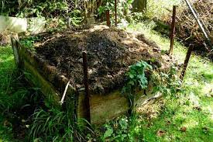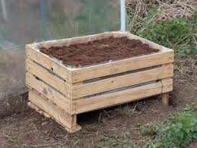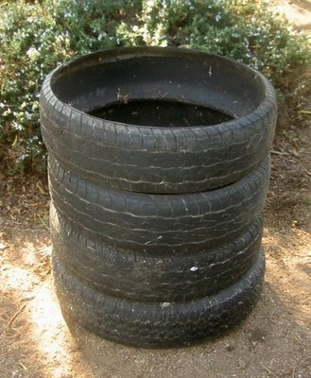

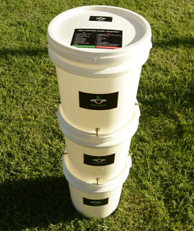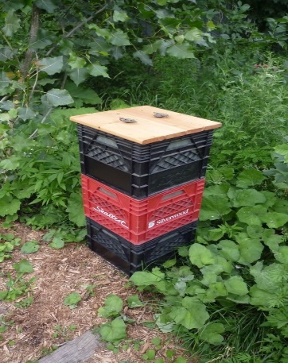

Ubicación de la compostera

* **Siempre en contacto directo con la tierra,** para que los organismos aparezcan espontáneamente en el interior del compostador y exista un control natural de la humedad.
* **A la sombra.** Se ha de procurar que no reciba demasiada insolación para tener que regarlo lo menos posible.
* **Con espacio para maniobrar**, ya que necesitaremos un lugar donde separar el compost maduro de los restos más frescos.

|  |  |  |  |  |  |  |
| --- | --- | --- | --- | --- | --- | --- |
| **FORMA DE ACOMODAR LAS CAPAS**  agua  agua   |  | | --- | | MATERIALES VERDES Y HUMEDOS  (aportan nitrógeno) | | MATERIALES SECOS Y MARRONES  (aportan carbono) | | MATERIALES VERDES Y HUMEDOS  (aportan nitrógeno) | | MATERIALES SECOS Y MARRONES  (aportan carbono) | | MATERIALES VERDES Y HUMEDOS  (aportan nitrógeno) | | RAMAS Y HOJAS SECAS | |

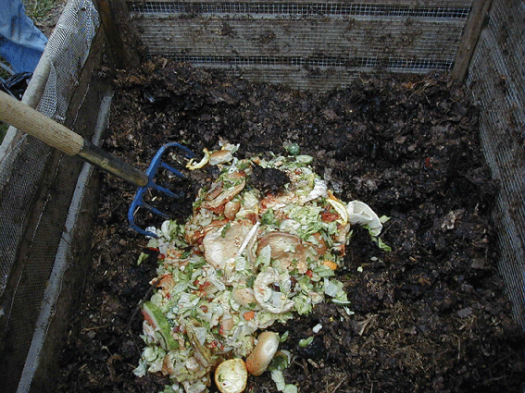

Controlar el proceso de insectos y animales

Moscas, Mosquitas y cucarachas

• Controlar que la humedad no sea elevada. Agregar residuos secos y voltear.

• Cubrir la capa de residuos húmedos y verdes con secos y marrones.

• Evitar intersticios y lugares oscuros y húmedos donde puedan anidar o refugiarse.

Hormigas

• Controlar que la humedad no sea baja. Regar y voltear para homogeneizar.

• Voltear frecuentemente para evitar que se instale el hormiguero en la compostera. En caso extremo, cambiar la compostera de lugar.

Roedores

• Realizar volteos frecuentes para evitar que aniden.

• No incluir restos de carne, lácteos y comidas elaboradas.

• Cerrar la compostera con mallas metálicas o plásticas

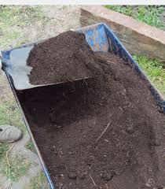

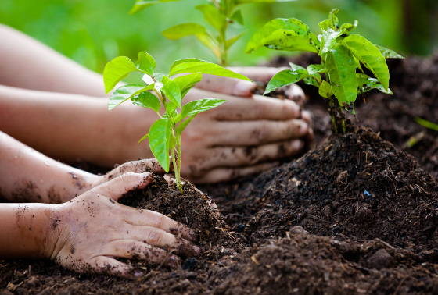 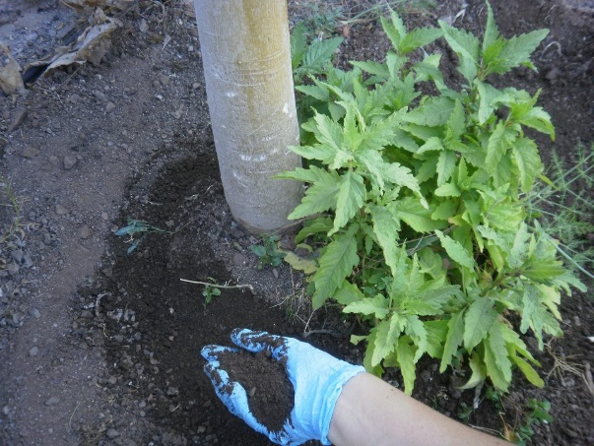

* **¿EL COMPOSTAJE PRODUCE MALOS OLORES?**

El proceso de descomposición de los restos vegetales desprende un olor característico y agradable. **Recuerda el olor del bosque húmedo.** Esto sucede porque los millones de organismos que se alimentande los restos que se depositan en el compostador no permiten que pase más tiempo que el necesario para transformarlo en compost.

* **¿EL COMPOSTAJE PUEDE ATRAER ANIMALES MOLESTOS?**

**No, si el proceso se ha realizado de forma correcta, no atraerá a animales molestos o indeseados.** Puede que nos aparezcan la mosquita de la fruta u hormigas, esto indica que falta material seco o/y no se ha mezclado suficientemente. Estos organismos también ayudarán a formar el compost, y en todo caso, su presencia siempre estará limitada al interior del compostador.

**¿ES NECESARIO AÑADIR ALGÚN PRODUCTO?**

* **El proceso del compostador es natural y autónomo.** Si queremos reducir el tiempo de compostaje, basta con añadir un acelerador biológico.

**¿EL ABONO ES APTO PARA TODO TIPO DE PLANTAS?**

**Como es un producto totalmente natural, se puede aplicar a cualquier planta,** ya sean de interior o de exterior, de jardín, frutales, jardineras, césped... Las plantas no se queman aunque se sobrepase la cantidad recomendada, ya que no contiene sustancias químicas.

**BIBLIOGRAFIA**

Manual de buenas prácticas para producir compost hogareño. INTI. 2018

Manual de Compostado domiciliario. Gobierno de la Provincia de Buenos Aires.

Organismo Provincial para el desarrollo sostenible. Buenos Aires agosto 2020

<https://sph.umich.edu/pursuit/2019posts/benefits-of-composting.html>

https://learn.eartheasy.com/guides/composting/

**This table details how the items in your compost are likely to be classified:**

| **Material** | **Carbon/Nitrogen** | **Information** |
| --- | --- | --- |
| Wood chips / pellets | Carbon | High carbon levels; use sparingly |
| Wood ash | Carbon | Only use ash from clean materials; sprinkle lightly |
| Tea leaves | Nitrogen | Loose or in bags |
| Table Scraps | Nitrogen | Add with dry carbon items |
| Straw or hay | Carbon | Straw is best; hay (with seeds) is less ideal |
| Shrub prunings | Carbon | Woody prunings are slow to break down |
| Shredded paper | Carbon | Avoid using glossy paper and colored inks |
| Seaweed and kelp | Nitrogen | Apply in thin layers; good source for trace minerals |
| Sawdust pellets | Carbon | High carbon levels; add in layers to avoid clumping |
| Pine needles | Carbon | Acidic; use in moderate amounts |
| Newspaper | Carbon | Avoid using glossy paper and colored inks |
| Leaves | Carbon | Leaves break down faster when shredded |
| Lawn & garden weeds | Nitrogen | Only use weeds which have not gone to seed |
| Green comfrey leaves | Nitrogen | Excellent compost 'activator' |
| Grass clippings | Nitrogen | Add in thin layers so they don't mat into clumps |
| Garden plants | -- | Use disease-free plants only |
| Fruit and vegetable scraps | Nitrogen | Add with dry carbon items |
| Flowers, cuttings | Nitrogen | Chop up any long woody stems |
| Eggshells | Neutral | Best when crushed |
| Dryer lint | Carbon | Best if from natural fibers |
| Corn cobs, stalks | Carbon | Slow to decompose; best if chopped up |
| Coffee grounds | Nitrogen | Filters may also be included |
| Chicken manure | Nitrogen | Excellent compost 'activator' |
| Cardboard | Carbon | Shred material to avoid matting |